BREVET DE TECHNICIEN SUPÉRIEUR

MOTEURS À COMBUSTION INTERNE

Session 2015

ÉTUDE DES MOTEURS

U52 – ÉTUDE ET ANALYSE DES MOTEURS

Durée : 3 heures – Coefficient : 3

Documents et matériels autorisés :

Aucun document autre que le sujet n’est autorisé.

Moyens de calculs autorisés :

Matériel autorisé
Une calculatrice de poche à fonctionnement autonome, sans imprimante et sans moyen de transmission, à l’exclusion de tout autre élément matériel ou documentaire (Circulaire n°99-186 du 16 novembre 1999 ; BOEN n°42).

Dès que le sujet vous est remis, assurez-vous qu'il soit complet.
Le sujet comporte 15 pages.

OBJECTIFS DE L’ÉTUDE

Présentation générale

Les technologies modernes comme le VVT permettent d’explorer des réglages jusqu’ici inexploités en termes de distribution.
Sur un moteur 3 cylindres, on a réglé un RFA de 72° qui permet d’approcher un cycle de type ATKINSON ; on attend des bénéfices à faible charge.
L‘utilisation d’un VVT à l’échappement permet en plus d’explorer des réglages de croisement/décroisement sur cette base d’ATKINSON à 72° pour rechercher des gains supplémentaires.
C’est l’objet de l’étude.

Objectifs :

- Analyser l’influence du comportement sur un cycle typé ATKINSON, en termes de rendement.

- Analyser le comportement dynamique du système VVT échappement (vitesse de déplacement).

L’étude comprend deux parties :

Lecture du sujet (temps conseillé : 15 min)

Première partie (temps conseillé : 90 min)

Deuxième partie (temps conseillé : 75 min)

Les calculs seront systématiquement précédés de formules littérales

Documents à rendre avec la copie : DR1 (page 12), DR2 (page 13), DR3 (page 14), et DR4 (page 15).

Première partie : - Analyse de l’influence du comportement sur un cycle typé ATKINSON

* Documents utilisés : DT1 page 7/15
* Document réponse : DR1 page 12/15

Objectif :
Déterminer des angles d’épure et analyser l’évolution du croisement de soupapes en fonction du calage VVT côté échappement.

1. Épure de distribution :

  - À l’aide du DT1, tracer sur le DR1 les épures de distribution pour l’admission en bleu et en vert pour les 2 cas extrêmes de l’échappement (calage décroisé et calage croisé).
Pour les deux cas, donner les noms des angles et leurs valeurs angulaires.

  - Déterminer les valeurs du croisement dans les deux cas (calage décroisé et calage croisé) en les reportant dans le DR1.

  - Quelles sont les deux influences « a priori » que l'on peut-on attendre d’un croisement important ?
- Analyse des rendements sur le point N = 2000 tr.min⁻¹, PME = 2 bars pour l’épure en calage " Croisé " :

* Documents utilisés : DT1 et DT2 page 7/15 et 8/15
* Document réponse : DR2 page 13/15

Objectif :
Déterminer des caractéristiques de fonctionnement du moteur et analyser sur la chaîne des rendements l’impact du décalage du VVT échappement.

  - Calculs du RAS et du rendement effectif.

    - Écrire et équilibrer l’équation de combustion stœchiométrique.

    - En déduire le PCO.

    - À l’aide du DT2, déterminer le débit d’air correspondant. On prendra comme valeur par défaut un PCO à 14,55.

    - En déduire le RAS.

    - Calculer le rendement effectif et reporter le résultat dans le DR2.

    - Analyse : Commenter les résultats obtenus (RAS et rendement effectif).
Justifier vos réponses.

  - Analyse des rendements partiels

* Documents utilisés : DT1, DT2 et DT3 page 7/15, 8/15 et 9/15.
* Document réponse : DR2 page 13/15.

    - Calculer le rendement thermodynamique théorique.

    - Rendement indiqué.

À l’aide du document DT3, calculer les PMI, PMI Hp et PMI Bp.

Calculer les masses de carburant en g.cycle⁻¹.cyl⁻¹.

En déduire le rendement indiqué et le rendement indiqué HP.

    - Rendement de combustion.

Déterminer les puissances perdues dans le CO et les HC.

Déterminer la puissance chimique.

En déduire le rendement de combustion.

    - Rendement de forme.

Déduire le rendement de forme des résultats précédents.

    - Conclusion.

Recopier les valeurs des rendements dans le DR2.

Comparer les rendements donnés pour l’épure à calage décroisée (DR2) avec les calculs précédents (calage croisé). Quel est le rendement qui permet un gain significatif ?

  - Analyse du gain sur le rendement de forme

Les parties précédentes ont permis de mettre en évidence un gain de rendement de forme significatif avec un calage maxi. Il s’agit maintenant d’analyser la raison de ce gain.

    - Comparaison des 2 boucles BP.

Sur le DR2, indiquer par un hachurage, la surface la plus significative faisant apparaître un gain.
Avec l’aide des valeurs des angles en mode croisé, situer ROA et RFE sur le diagramme PV en vous aidant des positions indiquant le PMH et le PMB du piston(DR2).

    - Qu’est-ce qui permet de justifier cette variation de la boucle BP ?

Deuxième partie : Analyse du comportement dynamique du système VVT échappement

L'objectif est de vérifier si le fonctionnement du VVT à l'échappement satisfait au cahier des charges.

* Fonctionnement du VVT : documents utilisés DT4 et DT5 page 10/15 et 11/15

* Cahier des charges :
- Vitesse angulaire "mini" de déplacement du vérin : 100°Vil.s⁻¹
- Plage de déplacement angulaire : 50° vil

On donne les graphiques suivants :

* Documents utilisés : DT5 page 11/15
* Documents réponses : DR3 et DR4 page 14/15 et 15/15

- Position VVT = fonction du temps et de la température d'huile: DR4 Fig 1

- Vitesse de croisement/décroisement = fonction du régime moteur :
DR4 fig 2 et 3

- Pression huile = fonction du régime moteur et température: DT5

- Exploitation du graphe de Position VVT = f(temps, T° huile) : DR4
  - Expliquer en deux lignes maxi comment est réalisé le déphasage de l’arbre à cames (voir document technique DT4).

  - Remarque : l’huile utilisée est une huile de viscosité 5W30. Donner la signification de 5W30.

  - À l’aide du DR4 figure 1, que constate-t-on pour les températures d'huile de 145°C et 155°C ? Commenter votre réponse (deux lignes maxi).
  - Faire apparaitre sur le graphe DR4 figure 1 les intervalles de temps correspondant à une vitesse de 100°Vil.s⁻¹ pour les phases de croisement et de décroisement.
  - Quelles températures d'huile permettent de respecter le cahier des charges ?

  - Étude du débit huile consommé par le VVT au circuit de graissage
Nota : Des essais ont montré qu’un débit absorbé de moins de 3 L.min⁻¹ avait peu d’incidence sur la pression d’huile du circuit de graissage. L’objectif est de calculer le débit d’huile nécessaire pour assurer une rotation du VVT de 50°vil tout en assurant une vitesse de 100°vil.s⁻¹ (voir document technique DT4).

1.6.1. On considère que le volume balayé par le déplacement d’une palette équivaut à 4651,38 mm³.
Sachant que le déphaseur est équipé de cinq palettes, on vous demande de calculer le débit consommé au circuit de graissage pour assurer la vitesse de 100°vil.s⁻¹.

    - Le débit calculé est-il acceptable ?

1.7. Influence de la pression huile sur le couple exercé sur le VVT en phase croisement.

En déphasage croisement sur le VVT échappement, le couple du ressort varie
de 2000 mm.N à 3250 mm.N (de 0 à -50 °Vil).

1.7.1. D’après le tableau des pressions d’huile en fonction du régime et de la température d’huile du document technique DT5, calculer le couple exercé sur le VVT pour la condition la plus défavorable, c'est-à-dire à 145°C, et à 1000 tr.min⁻¹.
Nota : on prendra le rayon moyen où s’exerce la force due à la pression d’huile sur les palettes égal à 39,5 mm.

1.7.2. Faire une conclusion par rapport à la question précédente 1.3.

- Exploitation du graphe de la vitesse de croisement / décroisement = f (Nmot) : DR4 figure 2 et figure 3

2.1. Justification de l'allure de la courbe.
À l'aide du DT5 indiquer le paramètre influant principalement sur la vitesse de croisement / décroisement.

2.2. Justification de la différence croisement / décroisement.
2.2.1. À l'aide du graphe DR4 figure 2 et figure 3, donner les valeurs de vitesse de déplacement en croisement et décroisement pour une vitesse moteur de 3000 tr.min⁻¹.

2.2.2. Indiquer par des flèches sur le schéma de la distribution (DR3) :
- Le sens du couple généré par la courroie sur le pignon d'échappement ; vous le nommerez couple courroie.
- Le sens dans lequel on doit tourner l'arbre à cames d'échappement pour le croisement ; vous le nommerez couple de croisement.
- Le sens dans lequel on doit tourner l'arbre à cames d'échappement pour le décroisement ; vous le nommerez couple de décroisement.

2.2.3. Dans l’étude menée dans la deuxième partie, laquelle des deux phases (croisement ou décroisement) est pénalisée ?
Justifier votre réponse (deux lignes maxi).

2.2.4. Hormis la pression d’huile que l’on ne peut pas modifier, parmi les propositions citées ci-dessous proposer deux solutions architecturales au niveau du VVT pour dépénaliser la phase en question (barrer la mention inutile) :
* augmenter le rayon moyen des palettes ; * diminuer le rayon moyen des palettes
* augmenter le tarage du ressort spirale (spring) ; * diminuer le tarage du ressort.

DT1 : données techniques du sujet

Caractéristiques du moteur d’origine

Alésage | 71 mm
Course | 84 mm
Longueur bielle | 148,8 mm
Désaxage – Vilebrequin / Fût. | 7,5 mm
Désaxage – Piston / Fût | -0,6 mm
Cylindrée | 998,9 cm³
Nombre de cylindres / Architecture | 3
Nombre de soupapes / cylindre | 4
Rapport volumétrique | 11 / 1
Mode d’injection | indirecte
Pompe à huile à cylindrée variable | Régulation mécanique
Poussoirs mécaniques | Pas de rattrapage de jeu
Régime maxi. | 6750 tr.min⁻¹ (Régime de coupure 6500 tr.min⁻¹)

Caractéristiques de calage du moteur équipé des deux déphaseurs

Admission fixe :
Pendant les essais : RFA = 72°, durée angulaire d’ouverture = 234°

Échappement variable :
Avec calage décroisé à AOE = 63° et calage croisé à AOE = 16°
Durée angulaire d’ouverture = 248°

DONNÉES DE CALCUL :

Caractéristiques carburant :

Carburant : EURO 95

- Masse volumique : 750 g.dm⁻³ à 18°C
- PCI = 42900 kJ.kg⁻¹
- Rapport y = H/C = 1,89
- PCI du CO = 10132 kJ.kg⁻¹
Masses atomiques : H = 1 ; N = 14 ; O = 16 ; C = 12
Air: (O₂ + 3,76 N₂), gamma air : γ = 1,35
Constante des gaz parfaits r = 287 J.kg⁻¹.k⁻¹

DT2 : Données de mesures

Caractéristiques | Unités | VVT décroisé | VVT croisé
Pression air  standard | mbar | 1000 | 1000
Température d’air standard | °C | 25 | 25
Régime | tr.mn⁻¹ | 2000 | 2000
Richesse | su | 1,01 | 1,01
Temps d’injection | ms | 3,03 | 2,82
AA | °vil | 27,04 | 30,86
Pression admission | mbar | 430 | 438
PME | bar | 2,1 | 2
Couple effectif | N.m | 16,70 | 15,91
Puissance effective | kW | 3,60 | 3,33
Qm CO | g.h⁻¹ | 92,01 | 77,76
Qm HC | g.h⁻¹ | 16,83 | 15,69
Qm carb | kg.h⁻¹ | 1,29 | 1,15
Alpha Pression max | °vil | 12,61 | 14,35
Qm air | Kg.h⁻¹ | 16,27 | à calculer

DT3 : cycles PV

Diagramme sans croisement
PME = 2 bar, N = 2000 tr/mn
Wi HP = 114,2 J.cycle⁻¹.cyl⁻¹

Wi BP = 23,19 J.cycle⁻¹.cyl⁻¹
Diagramme avec croisement
PME = 2 bar, N = 2000 tr/mn
Wi HP = 108,1 J.cycle⁻¹.cyl⁻¹

Wi BP = 21.75 J,cycle⁻¹.cyl⁻¹

DT4 : le système de VVT
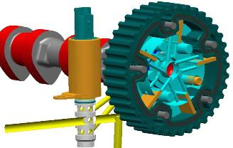
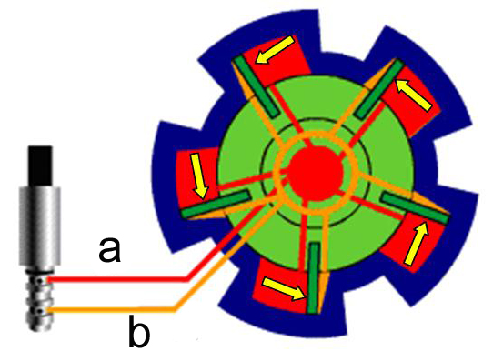
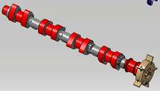

Volume de chambre de 4651.38 mm³
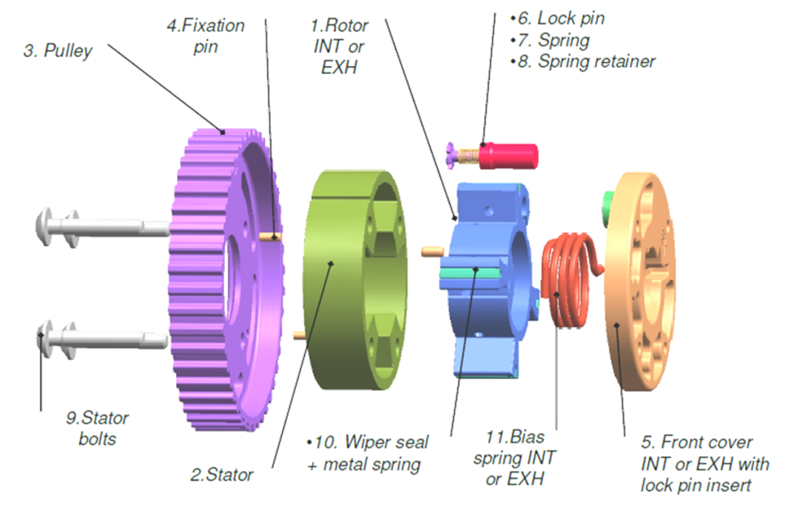

DT5 : caractéristiques pression d’huile

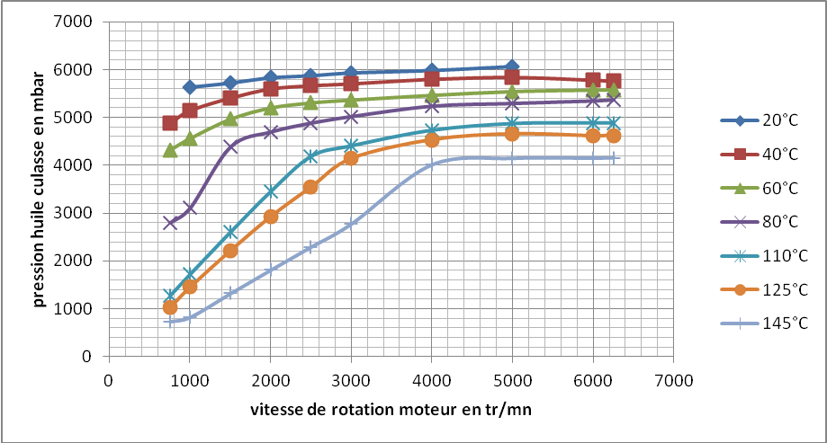

Pression huile Entrée culasse (mbar) |  | Température d’huile (°C)
 |  | 20°C | 40°C | 60°C | 80°C | 110°C | 125°C | 145°C
Régime moteur | 6250 |  | 5765 | 5579 | 5369 | 4883 | 4622 | 4155
Régime moteur | 6000 |  | 5784 | 5576 | 5347 | 4886 | 4612 | 4147
Régime moteur | 5000 | 6061 | 5843 | 5545 | 5293 | 4872 | 4652 | 4142
Régime moteur | 4000 | 5981 | 5804 | 5466 | 5237 | 4734 | 4532 | 4010
Régime moteur | 3000 | 5929 | 5710 | 5368 | 5020 | 4409 | 4142 | 2776
Régime moteur | 2500 | 5873 | 5670 | 5308 | 4883 | 4190 | 3547 | 2294
Régime moteur | 2000 | 5830 | 5602 | 5204 | 4698 | 3457 | 2930 | 1814
Régime moteur | 1500 | 5723 | 5410 | 4969 | 4386 | 2609 | 2219 | 1323
Régime moteur | 1000 | 5637 | 5146 | 4567 | 3112 | 1729 | 1458 | 829
Régime moteur | 750 |  | 4883 | 4324 | 2802 | 1280 | 1032 | 738

DR 1 : épures réalisées pour les essais : (angle de 30° entre les segments)
PMH
PMB
SR
Angle de croisement =

DÉCROISÉE
DECROISEE
DECROISEEE

PMH
PMB

Angle de croisement =

SR
SR

CROISEE
CROISEE
CROISÉE

DR2 : analyse rendements

Récapitulatif des valeurs calculées :

 | Épure décroisée | Épure croisée
Rendement effectif | 0,227
Rendement de Combustion | 0,970
Rendement théorique | 0,567
Rendement indiqué HP | 0,371
Rendement indiqué | 0,296
Rendement de forme | 0,538

analyse des boucles Basse Pression

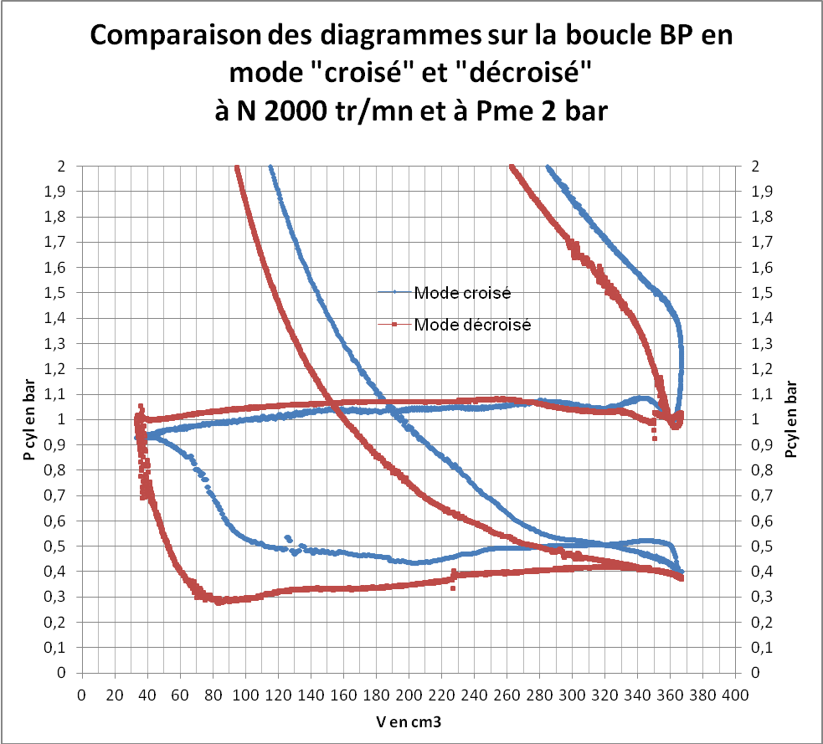
PMH : V = 33,1 cm³
PMB : V = 366 cm³

DR3 : entraînement de distribution
0/+60° vilebrequin
0/-50° vilebrequin
Ech
Adm
Sens rotation

DR4 : vitesse des actionneurs
Figure 1

Déphasage VVT Echappement à 1000 tr.mn⁻¹
-30
-25
-20
-15
-10
-5
0
5
2,00
2,50
3,00
3,50
4,00
4,50
5,00
Temps [s]
Position VVT
°AAC
40°C
80°C
110°C
125°C
145°C
155°C
Figure 2

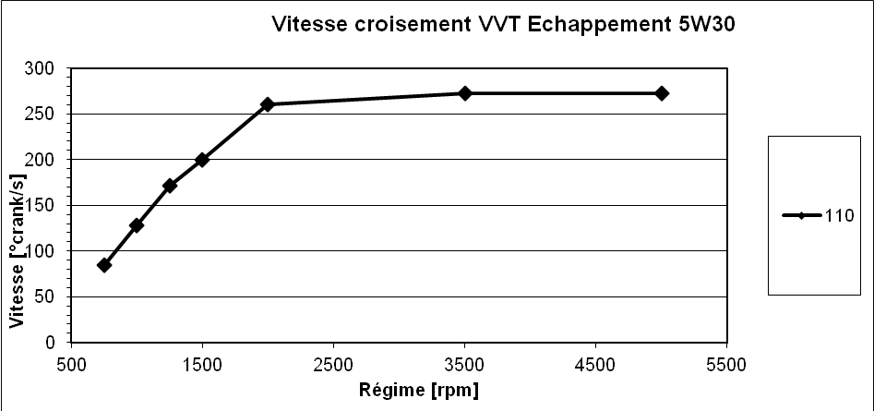
Figure 3

